EMEI “JARDIM SANTA EMÍLIA”
PLANEJAMENTO JARDIM II A, B, C
PROFESSORAS- RITA, ELAINE, RAQUEL
SEMANA: 27/09 A 01/10/2021

OIIIIIII. TODOS DISPOSTOS?
QUE VENHA MAIS UMA SEMANA! BORA LÁ!

27/09/2021
NESSA SEMANA FALAREMOS SOBRE MEIOS DE TRANSPORTE E TRÂNSITO.
PARA DAR INÍCIO A NOSSA CONVERSA ASSISTA AO VÍDEO ABAIXO.
VÍDEO: “MEIOS DE TRANSPORTE” – EDUCAÇÃO INFANTIL
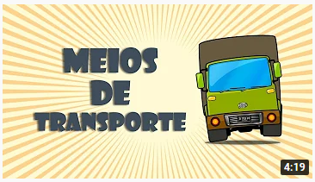
https://youtu.be/EggvpJGF8j0
ATIVIDADE: LIGUE OS PONTOS.
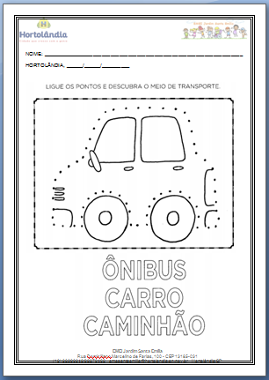

28/09/2021
OI TURMINHA. QUAL É O MEIO DE TRANSPORTE QUE VOCÊ MAIS GOSTA? EM QUAIS VOCÊ JÁ ANDOU? EM QUAIS VOCÊ NUNCA ANDOU E TEM MUITA VONTADE DE ANDAR? FAÇA ESSA PESQUISA COM SEUS FAMILIARES TAMBÉM.
LEITURA: “O TRENZINHO DO NICOLAU” – RUTH ROCHA
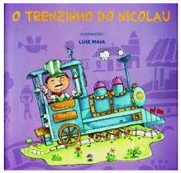
https://youtu.be/C4BEWrTqUqM
ATIVIDADE: CONFECCIONE O JOGO DA MEMÓRIA E BRINQUE!
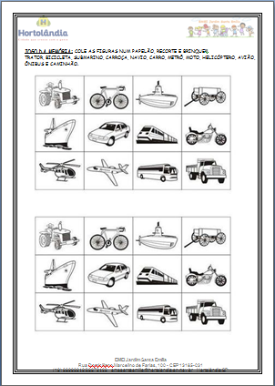

ATIVIDADE FÍSICA: “ESTÁTUA YOGA” – PROF. RAMON LIMA
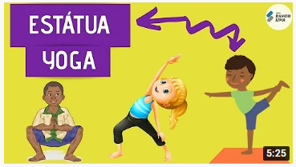
https://youtu.be/EatTL7SGVho
29/09/2021
CRIANÇAS! VOCÊS OUVEM BEM? SÃO BONS EM IDENTIFICAR SONS? VAMOS VER. ASSISTA AO VÍDEO ABAIXO E TENTE DESCOBRIR A QUAIS MEIOS DE TRANSPORTE PERTENCEM CADA SOM. EM SEGUIDA, CAPRICHE NAS ATIVIDADES.
VÍDEO: “QUE SOM É ESSE?” – MEIOS DE TRANSPORTE
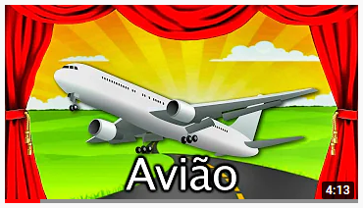
https://youtu.be/F0636ifYTvc
ATIVIDADE 1: BRINQUE COM OS SONS DOS MEIOS DE TRANSPORTE. TENTE IMITÁ-LOS.
ATIVIDADE 2: JUNTE AS METADES FORMANDO OS MEIOS DE TRANSPORTE. EM SEGUIDA, IDENTIFIQUE O NOME DE CADA UM DELES. SE QUISER, PODE COLAR FORMANDO O MEIO DE TRANSPORTE E SEU NOME.
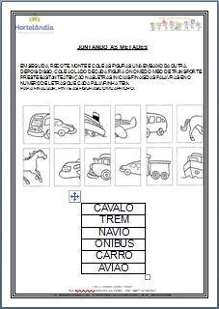

30/09/2021
CRIANÇAS! NO DIA DE HOJE VAMOS OUVIR UMA HISTÓRIA FAZENDO DOBRADURA? É PRECISO TER MUITA ATENÇÃO! CAPRICHE NA DOBRADURA, NA ATIVIDADE E NA ATIVIDADE FÍSICA.
LEITURA: “A MENINA E O BARQUINHO”
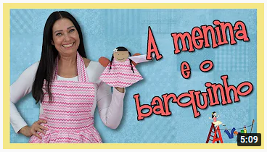
https://youtu.be/jYxjNRcWwSs
ATIVIDADE 1: DOBRADURA: FAÇA O BARQUINHO DE PAPEL, JUNTO COM A HISTORINHA CONTADA NO VÍDEO.
ATIVIDADE 2: PINTE A QUANTIDADE DE CADA CONJUNTO.
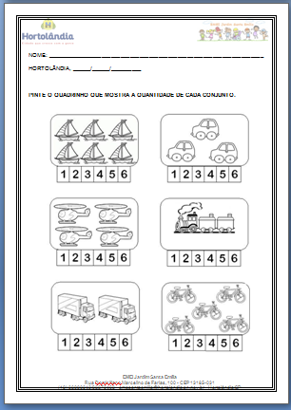

ATIVIDADE FÍSICA: “VIDEO AULA EDUCAÇÃO FÍSICA”
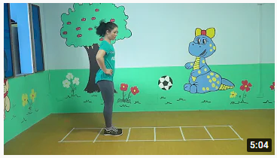
https://youtu.be/8Br5DLx3yhY
01/10/2021
TURMA! VOCÊS SABIAM QUE É MUITO IMPORTANTE CONHECER OS SINAIS DE TRÂNSITO? NÃO É IMPORTANTE SÓ PARA QUEM DIRIGE, MAS PARA TODOS. AFINAL DE CONTAS, OS PEDESTRES TAMÉM FAZEM PARTE DO TRÂNSITO. ENTÃO, BORA VER O VÍDEO E FAZER AS ATIVIDADES.
VÍDEO: “RESPEITAR SINAIS DE TRÂNSITO É SINAL DE EDUCAÇÃO”
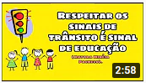
https://youtu.be/l78BVOJcbJU

ATIVIDADE: DESCUBRA O SIGNIFICADO DAS PLACAS.
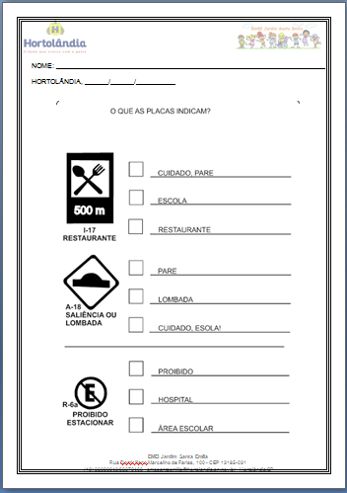

BOM FIM DE SEMANA!

